放大器的应用

[摘要]集成运放裨上是一种高增益直流放大、直流放大器既能放大变化极其缓慢的直流信号，下限频率可到零；又能放大交流信号，上限频率与普通放大器一样，受限于电路中的电容或电感等电抗性元器件。集成运放和外部反馈网络相配置后，能够在它的输出和输入之间建立起种种特定的函数关系，故而称它为“运算”放大器。
本课程设计的基本目标：使用一片通用四运放芯片LM324组成预设的电路，电路包括三角波产生器、加法器、滤波器、比较器四个设计模块，每个模块均采用一个运放及一定数目的电容、电阻搭建，通过理论计算分析，最终实现规定的电路要求。
[关键词]运算放大器LM324、加法器、滤波器、比较器

目录
一、 设计任务 4
二、 设计方案及比较 5
1. 三角波产生器 5
2. 加法器 6
3. 滤波器 7
4. 比较器 8
三、 电路设计及理论分析 9
四、 电路仿真结果及分析 12
1.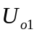端口 12
2.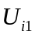端口 13
3.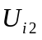端口 13
4.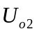端口 14
5.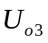端口 14
五、 总结 15

- 设计任务
使用一片通用四运放芯片LM324 组成电路框图见图1（a），实现下述功能：
使用低频信号源产生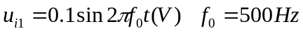的正弦波信号， 加至加法器的输入端，加法器的另一输入端加入由自制振荡器产生的信号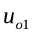， 如图1（b）所示,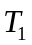=0.5ms，允许有±5%的误差。
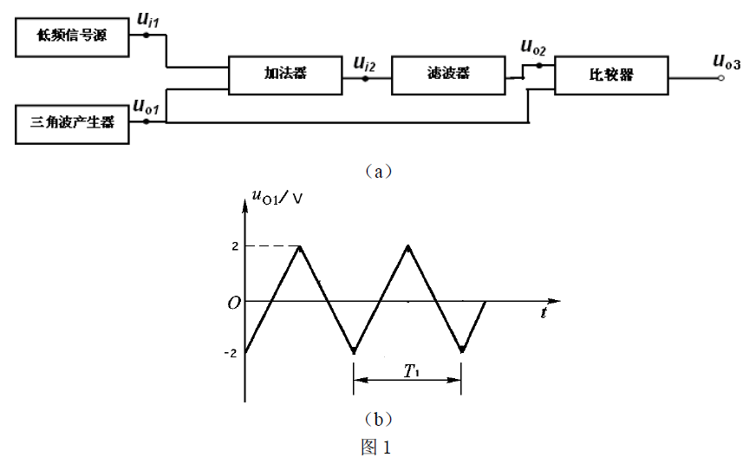

图中要求加法器的输出电压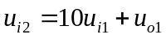。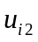经选频滤波器滤除频率分量，选出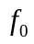信号为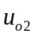,为峰峰值等于9V 的正弦信号，用示波器观察无明显失真。信号再经比较器后在1kΩ 负载上得到峰峰值为2V 的输出电压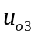。
电源只能选用+12V 和+5V 两种单电源，由稳压电源供给。不得使用额外电源和其它型号运算放大器。
要求预留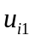、、、 和的测试端子。

- 设计方案及比较
设计有五个部分，其中低频信号源使用信号发生器，其余四部分设计方案如下：
- 三角波产生器
初始方案：
根据《模拟电子技术基础》书上的方波发生器产生方波，然后再采用微分电路对信号处理，输出即为三角波。
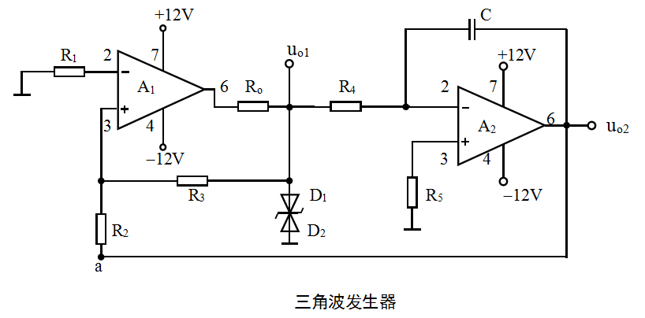
图1.1

图中：R₁ = 6.8kΩ，R₂ = 10kΩ，R₃ = 30kΩ，R₀ = 3.9kΩ，R₄ = 10kΩ，R₅ = 20kΩ，C = 0.1μF， D_{Z1}和D_{Z2}采用稳压管。
运算放大器A₁与R₁、R₂、R₃及R₀、D_{Z1}、D_{Z2}组成电压比较器。当积分器的输入为方波时，输出是一个上升速率与下降速率相等的三角波，比较器与积分器首尾相连形成闭环电路，能自动产生方波与三角波。三角波（或方波）的频率为：
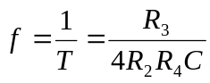

改进方案：
由于LM324只有四个运算放大器，如果三角波产生使用两个，则后面的三个电路中有一个无法实现，所以只能采用一个运算放大器产生。同时由于器件不提供稳压二极管，所以电阻电容的参数必须设计合理，用直流电压源代替稳压管。
对方波放生电路进行分析发现，如果将输出端改接运放的负输入端，出来的波形近似为三角波。设计电路如图1.2
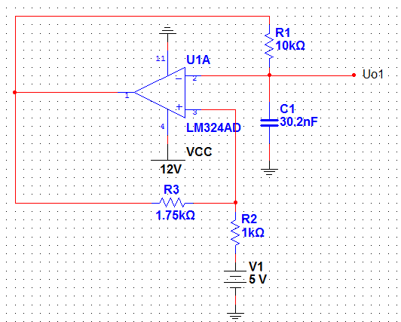
图1.2

- 加法器
方案：
由于加法器输出，所以采用求和运算电路，计算电阻电容的参数值，电路见图2.1
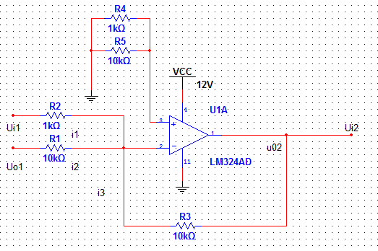
图2.1
- 滤波器
初始方案：
由于正弦波信号的频率为500Hz，三角波的频率为2KHz，滤波器需要滤除，所以采用二阶的有缘低通滤波器。见电路图3.1
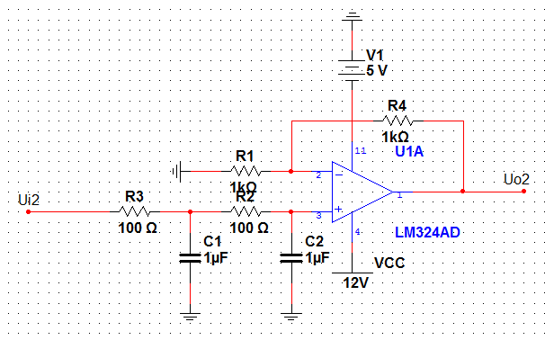
图3.1

改进方案：
根据仿真的波形看出电路对2KHz的信号衰减不大，导致输出信号中仍然残留的有三角波成分，波形失真较严重。考虑要增大对三角波的衰减程度，而且要已知三角波的频率为2KHz，所以采用中心频率为2KHz的带阻滤波器。电路见图3.2
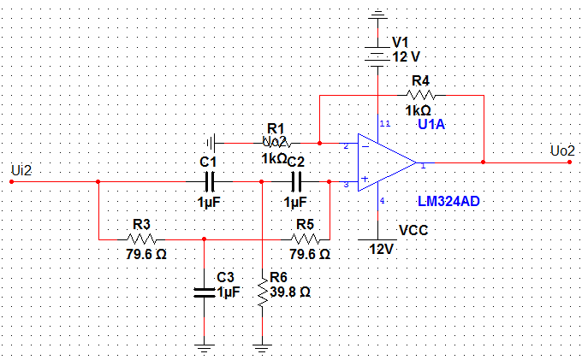
图3.2

- 比较器
初始方案：
采用一般的单限比较器，见电路图4.1
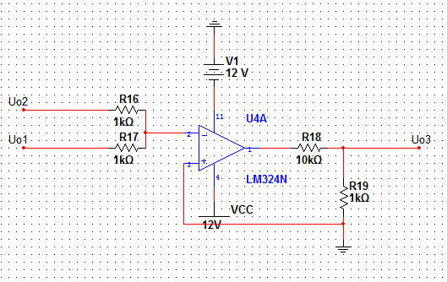
图4.1

改进方案：
在单限比较器中，输入电压在阀值电压附近的任何微小变化，都将引起输出电压的跃变，不管这种微小变化是来源于输入信号还是外部干扰，抗干扰能力差.所以采用滞回比较器。见图3.2
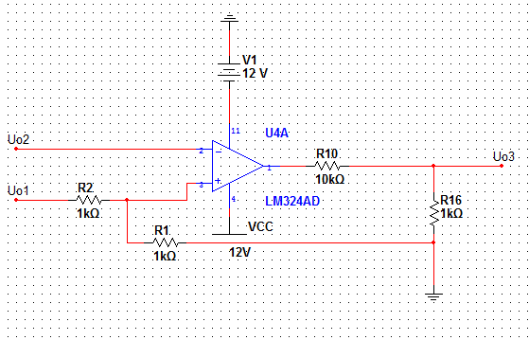
图3.2
- 电路设计及理论分析
- 总电路图
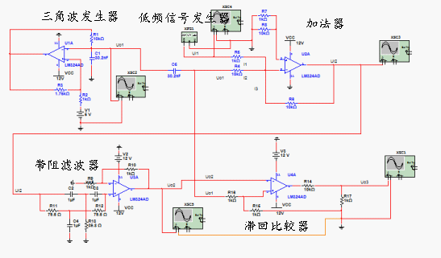

- 三角波发生器
根据RC充放电过渡过程的分析，电容电压编号应符合下面公式
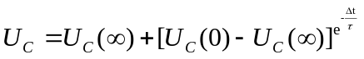
式中 U_{C}(0)初始电压；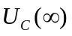充电终了电压;充电时间常数。
解方程式可得
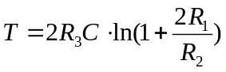
所以该电路振荡周期有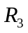，C和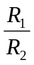决定，改变这些元件参数可以调节方波的周期。
由要求可知，电路的输出波形应为三角波，峰值为2V，振荡周期为0.5ms。
电路振荡周期为
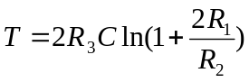
经过计算R3=10KΩ,R2=1.75KΩ,R1=1KΩ,C=30.2nF
理论波形为
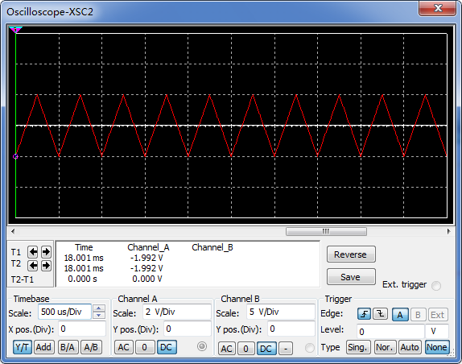

- 加法器
加法器输入输出满足。根据“虚短”和“虚断”的原则，节点的电流方程为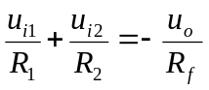，所以输出的表达式为
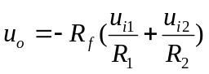
计算取R1=1KΩ，R2=10KΩ,Rf=10KΩ.
三角波和正弦波经过加法电路后理论波形为
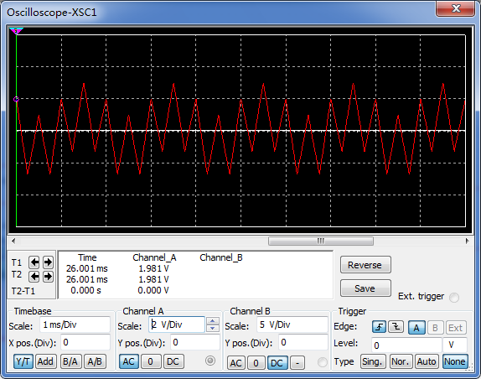

- 带阻滤波器
因为需要滤去三角波成分，所以选取的带阻滤波器的中心频率f₀=2KHz。
中心频率为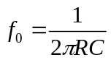,计算得R=79.6Ω,C=1uF。
理论上对于2KHz的信号衰减程度最大，其他频率几乎不衰减。

信号为500Hz，5V时
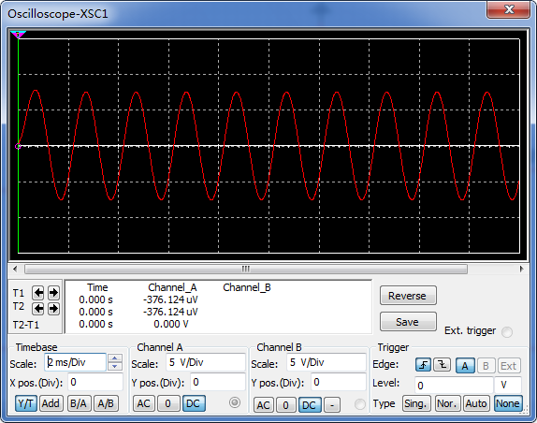
信号为2KHz，5V时
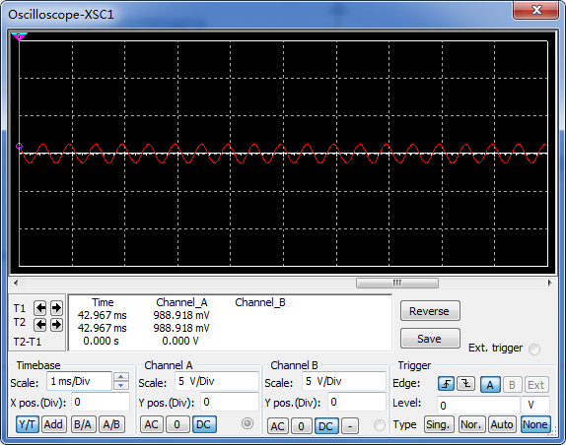

- 滞回比较器
当集成运放的输出为+U_{OM}时，通过正反馈支路加到同相输入端的电压为：
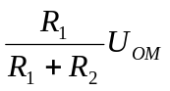
则同相输入端的合成电压为：
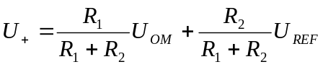 = U_{H}（上门限电压） （7）
当u_{i}由小到大，达到或大于上门限电压U_{H} 的时刻，输出电压u_{o}才从+U_{OM}跃变到−U_{OM}，并保持不变。此时，通过正反馈支路加到同相输入端的电压为：
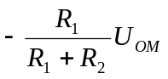
此时同相输入端的合成电压为：
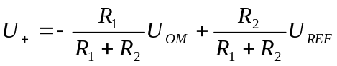 = U_{L}（下门限电压）
理论波形为
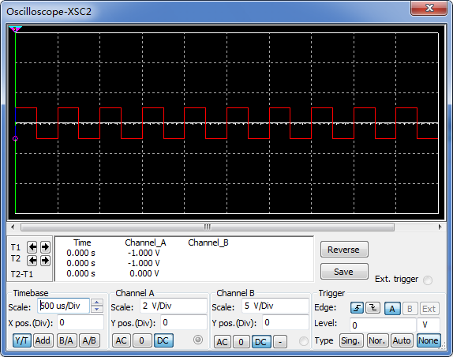

- 电路仿真结果及分析
仿真结果如下：

1.端口
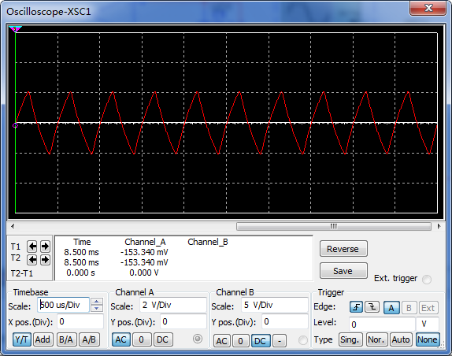
由仿真图可知，波形近似为三角波。Um=2V,T=2KHz，波形稳定。

2.端口
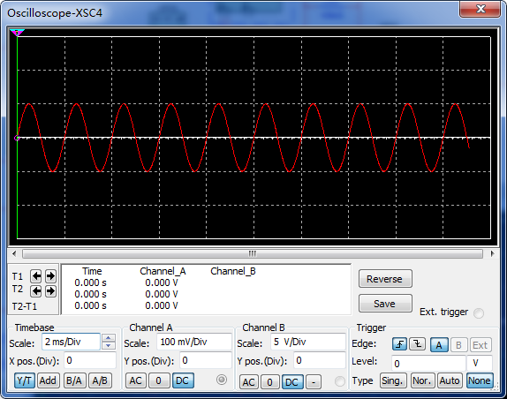
因为由低频信号源产生，所以波形无失真。Um=0.1V，T=500Hz

3.端口
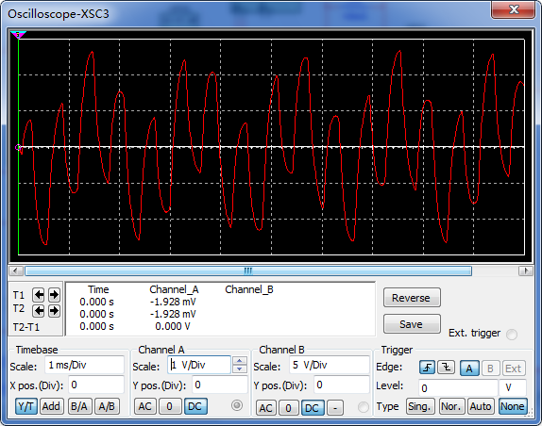
与理论波形有一定的偏差，三角波与正弦波相加时，三角波波峰、波谷有失真。

4.端口
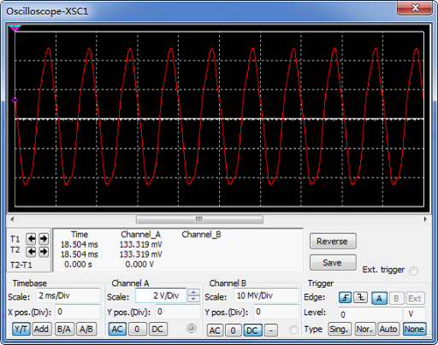
理论应为正弦波，可以看出经过滤波后，波形的波峰、波谷有失真，高频部分没有滤掉。Um=9.34V略大于9V，T约为500Hz。

5.端口
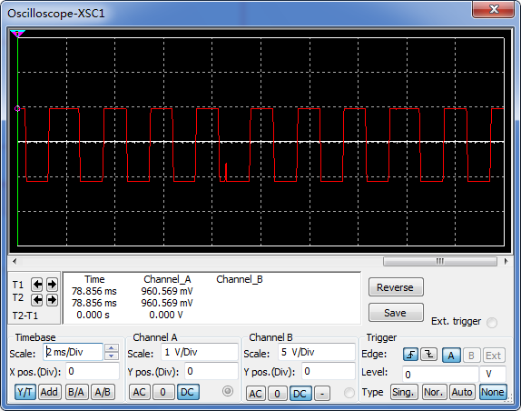

可以看出近似为高低电平交替，在跳变过程中波形有失真，部分部分由于不稳定信号产生毛刺。

- 总结
- 电源提供的电压对波形的影响：
波形幅度变化必须在电源提供的电压范围之内，若不在，则底部或顶部会出现失真，因此采用+12V电源而不用+5V。
- 单电源和双电源的区别及其对电路的影响：
运放采用单电源供电时，加法电路、滤波电路不能工作，必须采用双电源式供电，正极4接+12V，负极11反接+12到地。
模块与模块之间的链接存在相互影响。
- 模块与模块之间的链接存在相互影响：
虽然单个模块运行仿真成功，但是连接为整个的电路图时，各功能模块的波形会受到其他模块的影响，失真交严重。处理办法是在各模块之间加入耦合电容或电容电阻组成的低通网路作为接口电路。
通过这次课程设计，不仅对于模拟电子线路有了新的认识，对电子电路的专业知识得到了很大的提高，加深了理论与实际之间的联系，同时学习到了书本上没有的知识，如怎样运用软件搭建电路，如何结合理论计算的参数和实际仿真结果对电路的元件参数进行调整。

http://wenku.baidu.com/view/ec965cded15abe23482f4d19.html

